**Les modification Electro Andalouse:**

**1 - Awel haja hiya googol consoul**

**2- haja f home page kayna electro andalouse mektouba khassa terja3e logo dyalo**

**Logo khasou ikoune f wouste dyal home page , ikoune fou9 savoir plus**

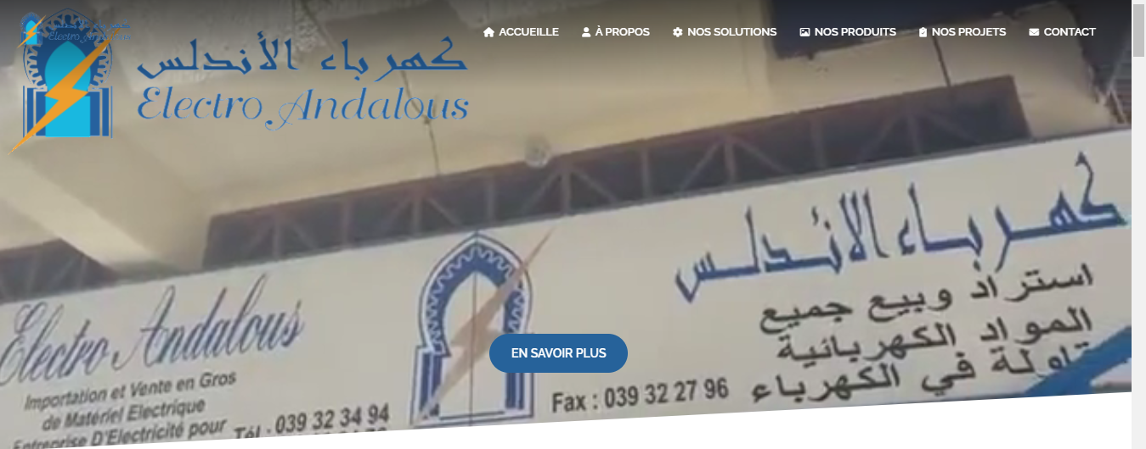

3**- KAYNA HADE PHOTO ME9LOUBA** T3AWOUTE **OU SF**

BAKI MAT3AWOUTATE HADI

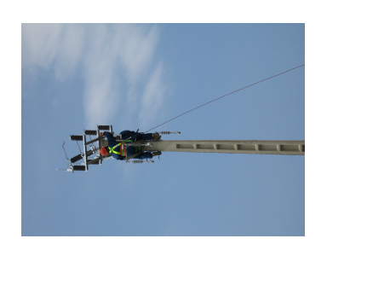

**SONOTONE**

**1 /**Mélanger les images : ratkoune photo dyal docteur hiya 1 / moraha photo template / photo docteur / moraha photo template

Texte li khasse ikoune mektoub f kola photo ha houwa ntathite b tartib

SONOTONE : L'audioprothésiste MED BENLCHHAB, un Professionnel à votre écoute

SONOTNE : Les centres de correction auditif les plus répandu au Nord du Maroc

SONOTONE : les meilleurs Solutions et aides auditives pour les enfants

SONOTONE : vos Appareils auditifs à partir de 0DH*

**Modification adresse Larache**

Résidence Venezia, 1er étage n°112 Rue Omar ben Abdelaziz, Larache

Ajouter les numéros de tel.. pour adress tetouan Tétouan 0539960400

**Nzidou dik video li eandek db f site a zayd**

Hadi khassa tkon khadama mea mail dyalom

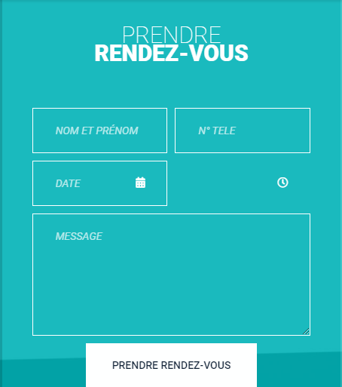

Hade les information li mektoubin b hmare Houma li raykonou statistic qui sommes nous

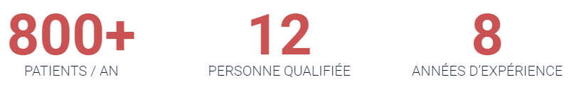

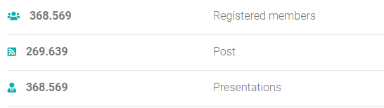

1. Hade les information dyal screen li kayna tahite

**Anti-bruit sur mesure**  : C'est un accessoire que l'on place dans les oreilles pour lutter contre les nuisances sonores tout en laissant audibles quelques sons spécifiques.

2 - **Anti-eau sur-mesure :** avec les bouchons d'oreilles SONOTONE, vous empêcher l'eau de rentrer dans le conduit auditif. Il existe des bouchons spécialement conçus pour la baignade

3 -**Les piles auditives Rayovac** : Leader sur son marché, Rayovac a su imposer ses piles auditives comme les plus fiables et les plus performantes. Vous retrouvez les tailles 10, 13, 312, 675.

Khasse itbedlou icons

Koula section fiha button f lakher dyala mli katki eliha katedik echop dyala

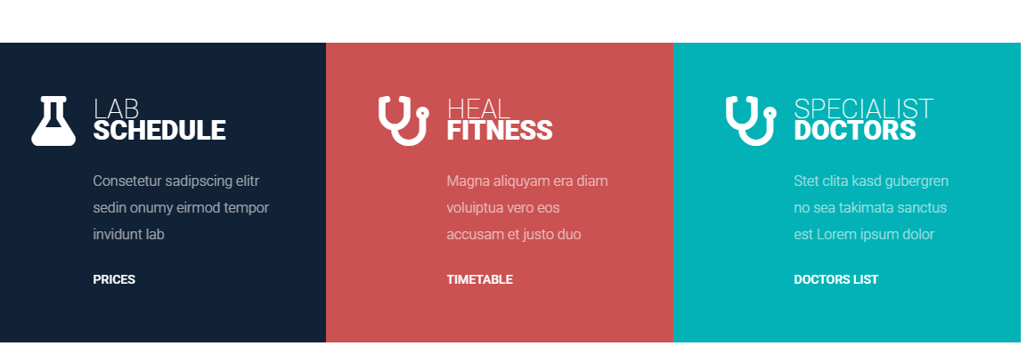

It3awoutou les produits

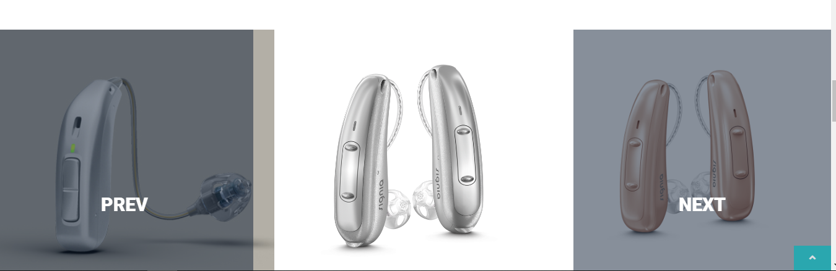

BANIERE / hadi dyalk zayd maxi dyal nada

**Franchise SONOTONE**

**SONOTONE : franchise MAROCAINE rentable**

SONOTONE a développé son concept d’audioprothésiste en faisant confiance à des véritables chefs d’entreprises insérés dans le tissu économique et social local. La répartition des rôles entre l’enseigne et les franchisés permet une autonomie réelle. La franchise SONOTONE conserve les droits sur la marque, la maîtrise de l’immobilier et de la construction, ainsi que la conception des produits.

Pour nous contactez [contact@sonotone.ma](mailto:contact@sonotone.ma) tel : 0639696393

**CMSS MODIFICATION/**

**HOME PAGE PHOTO**

[**https://www.expresspoly.fr/wp-content/uploads/2019/07/AJC_0022-1-scaled.jpg**](https://www.expresspoly.fr/wp-content/uploads/2019/07/AJC_0022-1-scaled.jpg)

[**https://www.expresspoly.fr/wp-content/uploads/2019/06/AJC_0029-scaled.jpg**](https://www.expresspoly.fr/wp-content/uploads/2019/06/AJC_0029-scaled.jpg)

**LOGO DARE TEMA**

[**https://cpap.parts/images/feature_variant/14/LOGO_LMT_Neu.png.pagespeed.ce.anHLJ7CQlL.png**](https://cpap.parts/images/feature_variant/14/LOGO_LMT_Neu.png.pagespeed.ce.anHLJ7CQlL.png)

